CÁCH PHÒNG BỆNH THUỶ ĐẬU CHO TRẺ
Bệnh thủy đậu ở nước ta xảy ra quanh năm nhưng cao điểm thường rơi vào mùa xuân, từ tháng 2 đến tháng 6. Các chuyên gia y tế khuyến cáo, phụ huynh cần phòng tránh và ngăn ngừa kịp thời nguy cơ mắc bệnh thủy đậu ở trẻ, tránh dẫn đến những biến chứng nguy hiểm.
1. Bệnh thủy đậu là gì?
- Bệnh thuỷ đậu là một bệnh cấp tính nhiễm vi rút Varicella Zoter gây ra. Bệnh gặp ở mọi lứa tuổi nhưng thường gặp nhất là trẻ em.
- Bệnh rất dễ lây lan, lây truyền từ người sang người qua đường hô hấp thông qua tiếp xúc trực tiếp, qua dịch tiết mũi họng, dịch từ nốt phỏng Thủy đậu.
- Thời kỳ lây truyền của bệnh là 1-2 ngày trước khi phát ban và trong vòng 5 ngày sau khi xuất hiện nốt bọng nước đầu tiên. Bệnh thường kéo dài từ 7- 10 ngày và có thể khỏi.
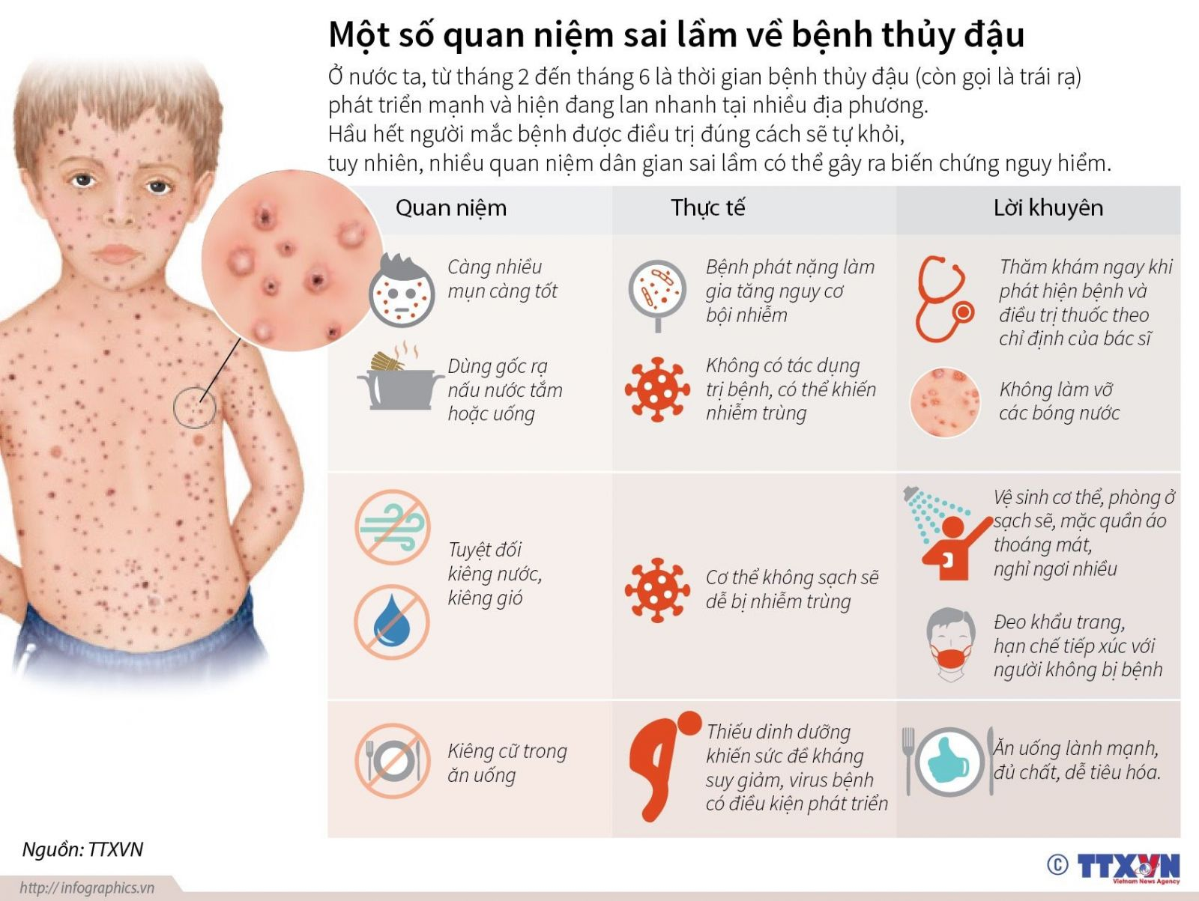
2. Triệu chứng và dấu hiệu của bệnh?
- Triệu chứng thường xuất hiện từ 14 đến 16 ngày sau lần tiếp xúc đầu tiên với người bệnh.
- Biểu hiện của bệnh:
+ Sốt nhẹ từ 1 đến 2 ngày.
+ Cảm giác mệt mỏi, chán ăn, đau mỏi người, đau họng và toàn thân phát ban.
+ Ban thuỷ đậu thường dưới dạng những chấm đỏ lúc đầu sau đó phát triển thành các mụn nước.
+ Đầu tiên ban mọc ở đầu, mặt sau đó lan ra toàn thân.
+ Ban thuỷ đậu thường rất ngứa và thường mọc làm nhiều đợt khác nhau.
+ Bệnh có thể khỏi sau 1 đến 2 tuần.
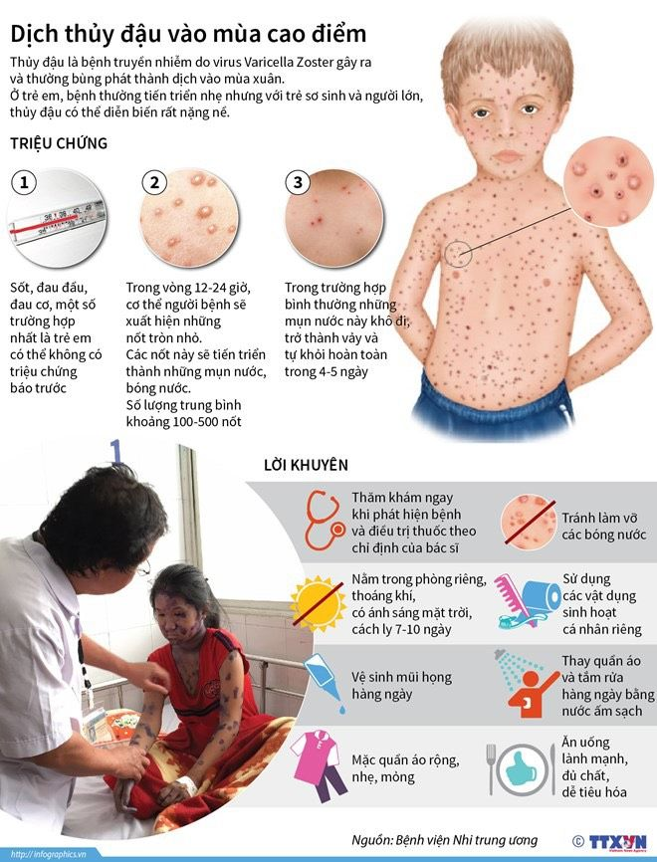
3. Biến chứng của bệnh là gì?
- Biến chứng thường gặp nhất là bị nhiễm trùng tại các nốt ban thủy đậu. Những người bị biến chứng này nếu không chữa trị kịp thời, tổn thương sẽ ăn sâu, lan rộng nên cho dù được chữa khỏi vẫn có thể để lại nốt sẹo rỗ gây mất thẩm mỹ, nặng hơn còn dẫn đến viêm mô tế bào, nhiễm trùng máu. Ngoài ra, người mắc bệnh thủy đậu còn có thể bị biến chứng viêm phổi, viêm não...
- Bà mẹ bị thủy đậu trong lúc mang thai nhất là trong 6 tháng đầu của thai kỳ gây thủy đậu bẩm sinh cho con và gây một số dị tật: teo cơ ở chân tay, bệnh ở mắt có thể gây mù.
4. Cách phòng bệnh Thủy đậu?
- Bệnh thủy đậu hoàn toàn có thể phòng ngừa được bằng cách tiêm vắc xin cho trẻ. Đối tượng có thể tiêm ngừa bệnh thủy đậu là trẻ từ 12 tháng tuổi trở lên và chưa từng mắc bệnh thủy đậu. Sau khi tiêm vắc xin, trẻ sẽ đạt được miễn dịch suốt đời.
- Vệ sinh cá nhân sạch sẽ.
- Ăn uống đủ chất, uống nhiều nước trong ngày.
- Hạn chế tiếp xúc với người bệnh để phòng tránh lây lan.
- Những trường hợp mắc bệnh thuỷ đậu cần được nghỉ học hoặc nghỉ làm việc từ 7 đến 10 ngày từ lúc khi bắt đầu phát hiện bệnh để tránh lây lan cho những người xung quanh.
- Thường xuyên rửa tay bằng xà phòng, sử dụng các đồ dùng sinh hoạt riêng, vệ sinh mũi họng hàng ngày bằng dung dịch nước muối sinh lý.
- Thực hiện vệ sinh nhà cửa, trường học và vật dụng sinh hoạt bằng dung dịch sát khuẩn thông thường, phòng ở phải sạch sẽ thoáng khí.
5. Trẻ bị thủy đậu kiêng gì?
Một số thức ăn nên kiêng khi bị thủy đậu:
Thức ăn nhiều dầu mỡ, thức ăn quá bổ dưỡng
Thức ăn cay nóng như các loại gia vị gừng, tỏi, ớt, hạt tiêu, quế....
Một số loại thịt như thịt dê, thịt chó, thịt gà, thịt ngan, các loại hải sản
Trái cây có tính nóng như mận, đào, vải, nhãn...
6. Chữa bệnh thủy đậu cho trẻ nhanh hết
- Cách ly trẻ: Nếu trẻ mắc bệnh thủy đậu cần cách ly trẻ với những người khác. Tất cả đồ dùng cá nhân của trẻ như bát đũa, khăn mặt, bàn chải đánh răng,… phải dùng riêng.
- Vệ sinh chăm sóc trẻ: Rửa tay và cắt ngắn móng tay cho trẻ. Trẻ nhỏ phải cho mang bao tay để tránh cào gãi vào các nốt thủy đậu.
- Cần giữ vệ sinh cho trẻ bằng cách: Dùng nước ấm và khăn mềm thấm nước lau người cho trẻ, lau rửa nhẹ nhàng, tránh làm trợt các nốt thủy đậu. Sau đó dùng khăn xô thấm khô người và mặc quần áo cho trẻ.
- Đối với khẩu phần ăn hàng ngày cần cho trẻ ăn uống đầy đủ dinh dưỡng, ăn thức ăn mềm, dễ tiêu hóa như cháo, súp, uống nhiều nước như nước lọc, nước canh và ăn thêm hoa quả bổ sung vitamin như cam, chuối,…
- Đưa bé đi khám bác sĩ: Khi trẻ có các biểu hiện của thủy đậu, cha mẹ cần đưa trẻ đến cơ sở y tế để khám và có chỉ định điều trị phù hợp. Thông thường bác sĩ sẽ cho trẻ dùng thuốc hạ sốt (nếu trẻ sốt cao), kháng sinh ( để chống bội nhiễm) và thuốc bôi ngoài da. Việc dùng thuốc gì phụ thuộc vào cơ địa của từng trẻ và phải theo hướng dẫn của bác sĩ.
Trong quá trình điều trị và chăm trẻ vẫn cần chú ý theo dõi kỹ tình trạng của trẻ. Nếu thấy trẻ có dấu hiệu sốt cao không hạ nhiệt hoặc đã hạ sốt nhưng đột nhiên sốt cao trở lại; các mụn thủy đậu bị vỡ gây trầy xước da, cần đưa trẻ đến ngay cơ sở y tế để điều trị kịp thời.

